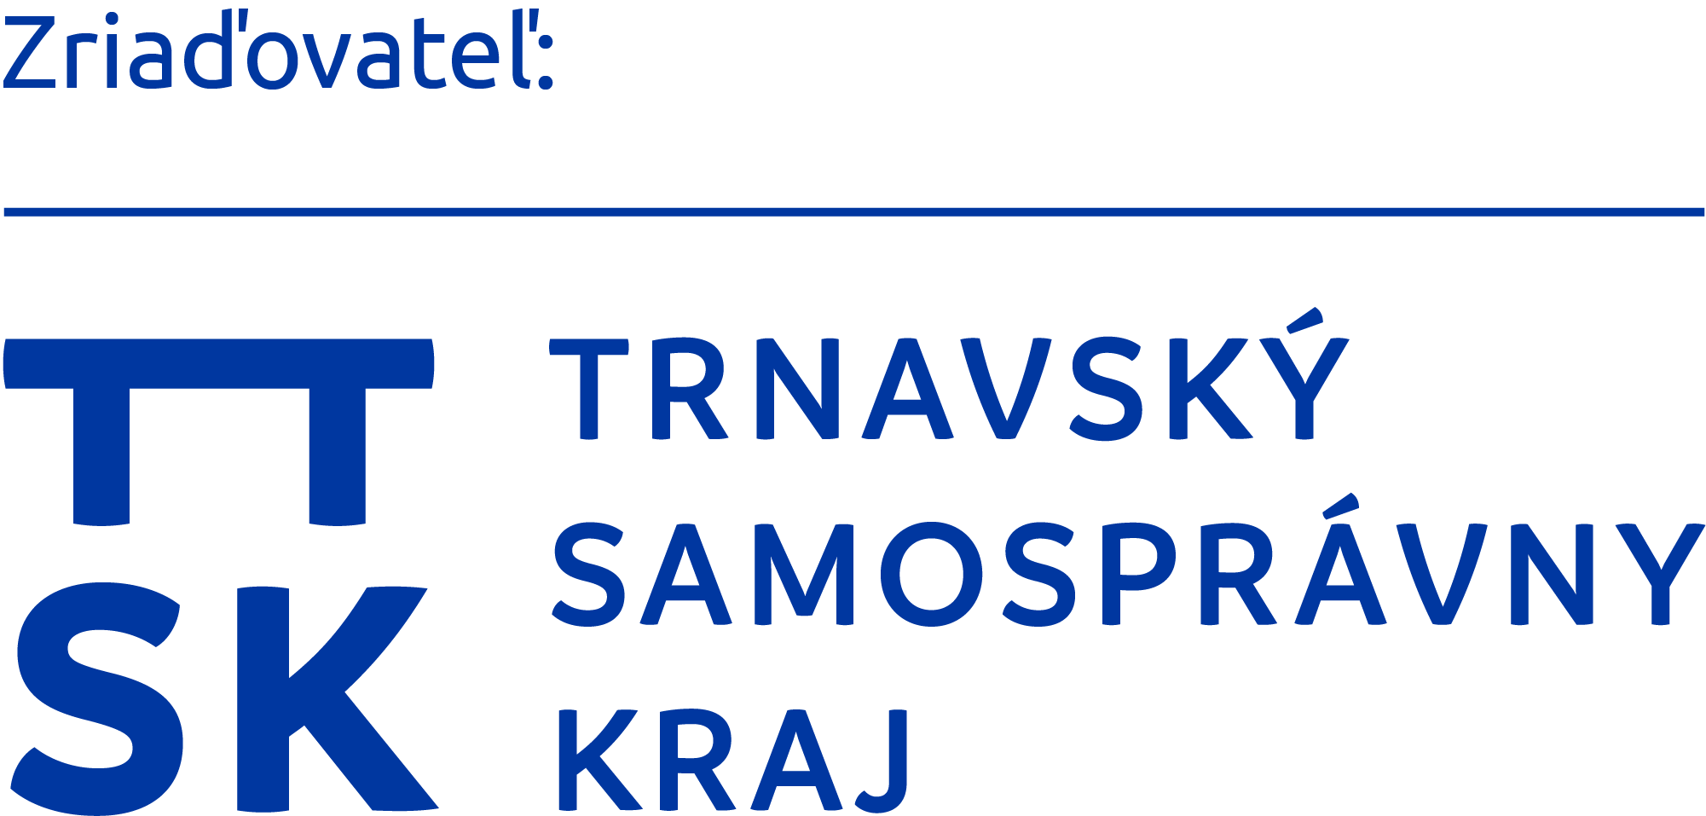 | Žitnoostrovské osvetové stredisko v Dunajskej Strede  Biskupa Kondého č. 10 | 929 01 Dunajská Streda | Slovenská republika

Versenyfelhívás:
Romák Színes Világa

roma gyermekek képzőművészeti versenyének XX. évfolyama

A verseny szabályzata:
- A verseny célja: roma gyermekek tehetségének fejlesztése, munkáik bemutatása a nyilvános előtt.
2. A képzőművészti alkotások témája: a romák színes világa
3. Technika: szabadon választott
4. Résztvevők: roma gyermekek
5. Kategórie: 1. kategória – 6 - 10 évig
2. kategória – 11 - 15 évig
6. A verseny feltételei:
1. A versenyre max. A2 formátumú sík munkákat lehet beküldeni.
2. Minden jelentkező max. 5 slkotást küldhet be.
3. Az alkotások készítője beleegyezését adja munkái ingyenes felhasználására és kiállítására.
4. Az alkotásokat nem küldjük vissza.
7. A munkák beküldésének módja:
A hátoldalon kérjük a következő adatokat feltüntetni:
- a munka címe:
- az alkotó neve:
- életkor, kategória:
- lakhely, telefonszám:
- az iskola címe, telefonszáma, aktuális, pontos e-mail címe:
- a munka címe:
8. A munkákat a következő címre küldjék:
Žitnoostrovské osvetové stredisko
Csallóközi Népművelési Központ
Ulica biskupa Kondého 10
92901 Dunajská Streda

9. A munkák leadásának időpontja: 2024. március 8.

Az alkotásokat szakmai zsűri fogja értékelni. A szakmai zsűri a nyertes alkotásokon kívül olyan munkákat is kiválaszt, melyek egy kiállítás keretén belül lesznek bemutatva.

